开始时间：2019-02-20，结束时间：2019-05-20(不含)

策略收益率:0.97%,基准收益率：-0.18%

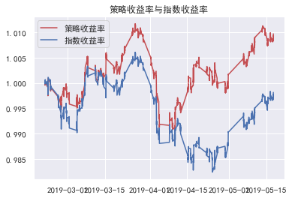

开始时间：2019-05-20，结束时间：2019-08-14(不含)

策略收益率:3.25%,基准收益率：2.57%

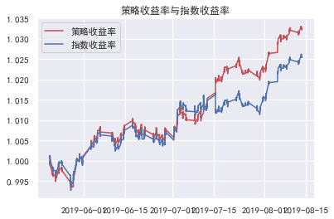

开始时间：2019-08-14，结束时间：2019-11-18(不含)

策略收益率:-1.78%,基准收益率：-1.06%

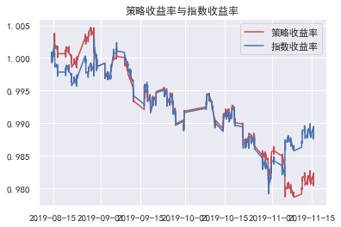

开始时间：2019-11-18，结束时间：2020-02-17(不含)

策略收益率:3.24%,基准收益率：2.40%

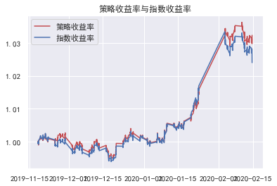

开始时间：2020-02-17，结束时间：2020-05-15(不含)

策略收益率:4.91%,基准收益率：1.77%

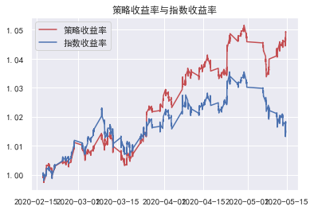

开始时间：2020-05-15，结束时间：2020-08-20(不含)

策略收益率:2.55%,基准收益率：-1.71%

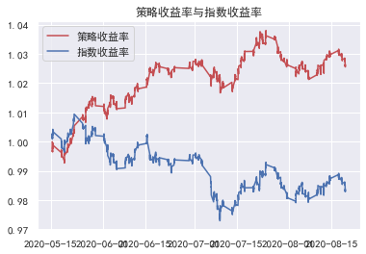

开始时间：2020-08-20，结束时间：2020-11-20(不含)

策略收益率:0.73%,基准收益率：-1.31%

